RECYKLOHRANÍ
Žáci prvních a druhých tříd se zapojili do projektu Recyklohraní aneb Ukliďme si svět.
Úkol zněl: „Mokřady a tajemství ztracené vody“
Jak jsme tento úkol splnili?
Nejdříve jsme si s dětmi povídali o vodě, že existují potoky, řeky, rybníky, přehrady, močály a mokřady. Společně jsme pátrali, proč se voda z přírody ztrácí a jak je důležité vodu v krajině zadržovat. K lepšímu pochopení významu mokřad dětem pomohla pohádka „O hádavé žabce Skokance“, kterou jsme si společně poslechli. Pohádku v příloze posíláme. Potom jsme se rozdělili do skupin a společně jsme vytvořili mokřady s živočichy a rostlinami, které se zde vyskytují. Nakonec jsme udělali výstavu pro své spolužáky.
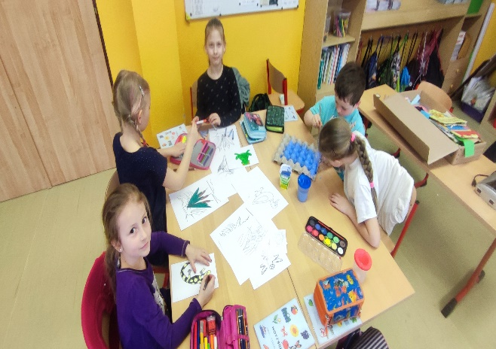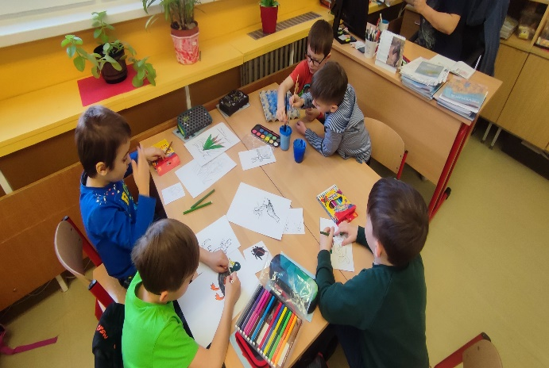
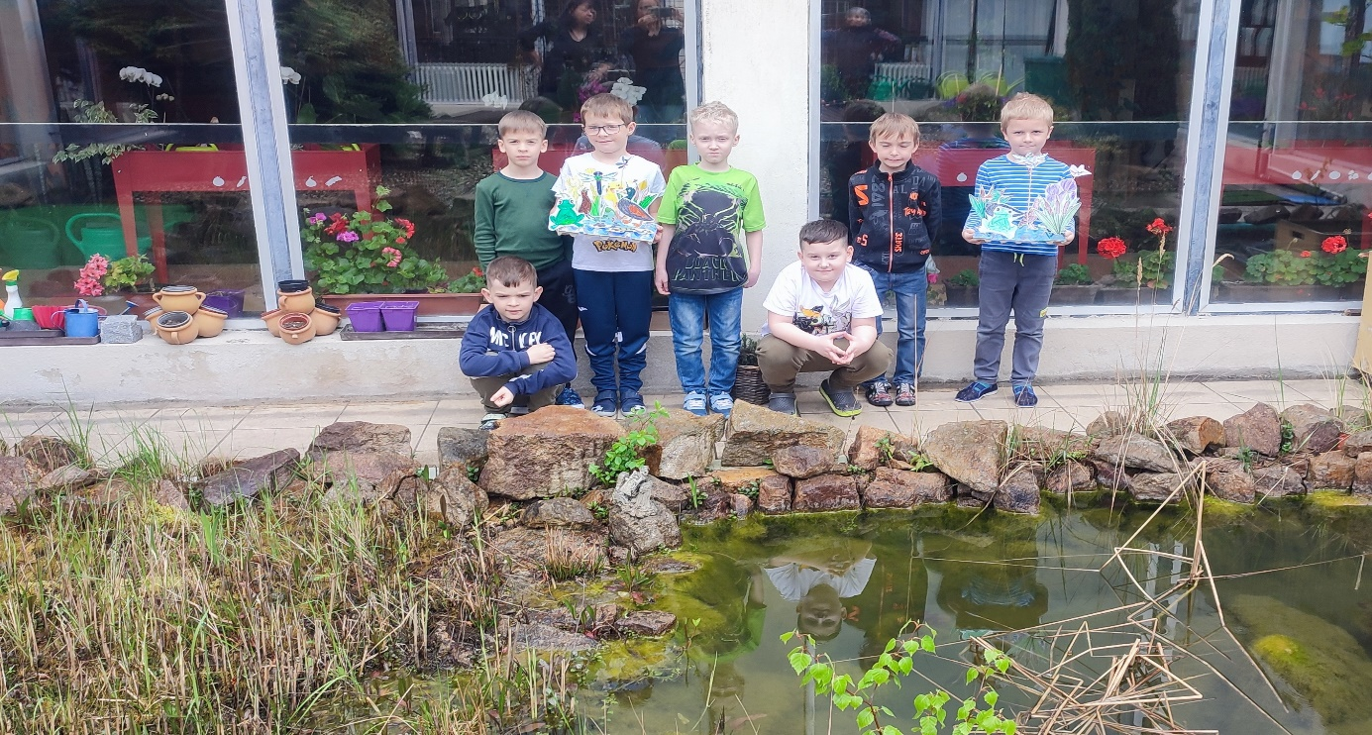

Žáci 1. A
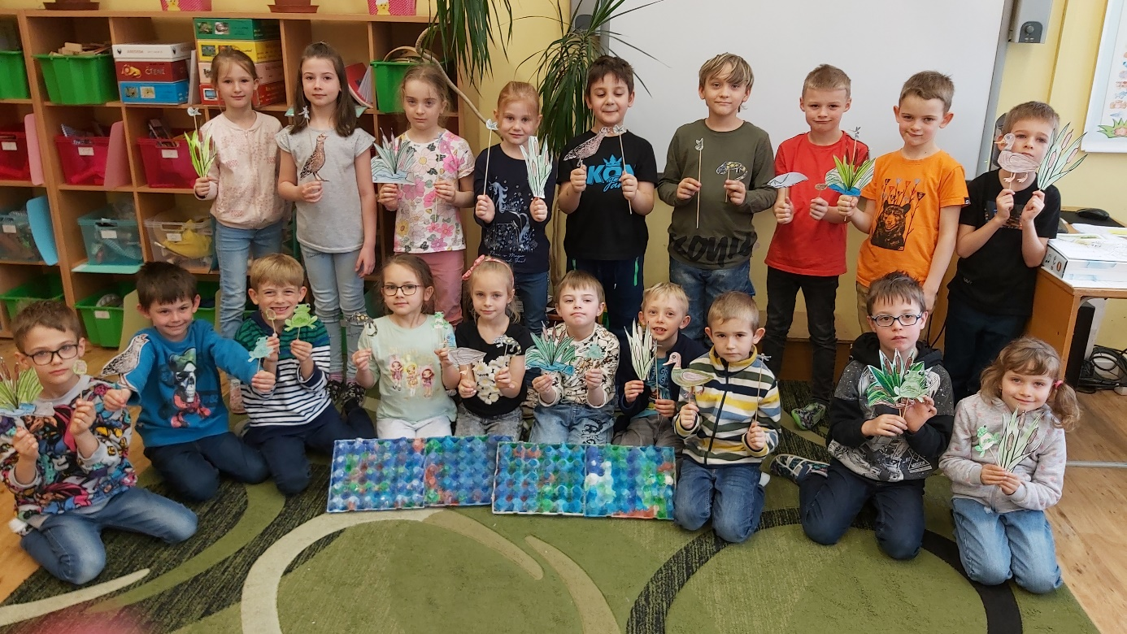
Žáci 1. B

